 |  |  | PEMERINTAH KABUPATEN KARANGANYAR  BADAN KESATUAN BANGSA DAN POLITIK  Alamat : Jln. Demak Komplek Perkantoran Cangakan Telp. (0271) 495038 Fax. (0271) 494835  Website : ........... E-mail : kesbangpol@karanganyarkab.go.id Kode Pos 57712
 |  |  |  |  |  | Karanganyar, 22 Maret 2022
 | Nomor | : |  | 306.1/ 398 .23 / III / 2022
 | Sifat | : |  | Biasa. |  |  | Kepada
 | Lampiran | : |  | 1 (satu) lembar |  |  | Gubernur Jawa Tengah  Cq. Kepala Badan Kesbang dan Politik Provinsi Jawa Tengah  Di  SEMARANG
 | Perihal | : |  | Laporan Rangkaian Kegiatan dalam rangka Harlah ke - 32 IPHI (Ikatan Persaudaraan Haji Indonesia) Kabupaten Karanganyar Tahun 2022

Bersama ini dengan hormat kami laporkan pada hari Selasa tanggal 22 Maret 2022 pukul 07.00 s.d 09.30 WIB bertempat di Masjid Agung Madaniyah Kabupaten Karanganyar telah dilaksanakan Rangkaian Kegiatan dalam rangka Harlah ke - 32 IPHI (Ikatan Persaudaraan Haji Indonesia) Kabupaten Karanganyar Tahun 2022 yang diikuti + 850 orang.

- Hadir dalam kegiatan tersebut antara lain :
- Drs. H Juliyatmono, M.M. (Bupati Karanganyar/Ketua IPHI Kabupaten Karanganyar)
- H. Rober Christanto, S.E. (Wakil Bupati Karanganyar)
- Letkol Inf. Ikhsan Agung Widyo Wibowo (Dandim 0727 Karanganyar)
- AKP Nawangsih Retna Waruju, S.H.,M.H. (Kapolsek Karanganyar, mewakili Kapolres Karanganyar)
- Mulyadi Sajaen, S.H., M.H. (Kajari Kabupaten Karanganyar)
- Dilli Timora Andi Gunawan, S.H., M.H. (Ketua Pengadilan Negeri)
- Bagus Selo (Ketua DPRD Kabupaten Karanganyar)
- Fakhrurazi, S.Ag,. M.H.I. (Ketua Pengadilan Agama Karanganyar)
- H. Muh Rusdianto (Kasubag TU Kementrian Agama Karanganyar)
- Kepala OPD Kabupaten Karanganyar
- Tokoh agama/Ormas Islam Kabupaten Karanganyar
- Drs. H. Djatmiko, M.M. (Ketua Panitia Hari Lahir IPHI)
- Pengurus IPHI Kabupaten Karanganyar
- Peserta Jalan Santai IPHI dari Kecamatan se Kabupaten Karanganyar

- Adapun kegiatan yang dilaksanakan sebagai berikut :
- Peletakan batu pertama pembangunan Gedung IPHI Kabupaten Karanganyar oleh Bupati Karanganyar sekaligus Ketua IPHI Kabupaten Karanganyar Drs. H. Juliyatmono, M.M.
- Gerak Jalan yang diiikuti oleh Kontingen IPHI tingkat Kecamatan kurang lebih 850 Orang, Start dari depan Masjid Agung Madaniyah Karanganyar - Jl Lawu ke Timur - Pengadilan Negeri ke Selatan - Utara SD Negeri 1 Jungke ke Kanan - Belakang Bank Jateng lurus ke Barat - Finish depan Masjid Agung Madaniyah Kra
- Tabligh Akbar dengan pembicara Bupati Karanganyar/Ketua IPHI Kabupaten Karanganyar Drs. H Juliyatmono, M.M.

- Tausiah pada Tabligh Akbar oleh Bupati Karanganyar/Ketua IPHI Kabupaten Karanganyar Drs. H Juliyatmono,M.M. yang intinya :
- Bahwa amalan yang yang baik sesuai dengan Perintah Allah SWT ada 3 (tiga) hal diantaranya mengajak sedekah, mengajak orang berbuat baik, mendamaikan perselisihan.
- Terus berbuat baik agar menjadi orang yang beruntung, sebentar lagi kita memasuki bulan Ramadhan, persiapkan diri menyambut datangnya bulan yang penuh berkah.
- Bahwa terdapat sejumlah 881 Calon Jemaah Haji akan berangkat tahun ini, alhamdulillah dapat menambah Haji di Kabupaten Karanganyar.
- Semoga kabupaten Karanganyar menjadi Kabupaten yang berkah Badatun Thayyibatun Wa Rabbun Ghofur dan untuk Indonesia sejahtera dan berkeadilan.
- Hari ini dimulai pembangunan Gedung IPHI Kabupaten Karanganyar, semoga dapat menambah semangat kita dalam membesarkan Ikatan Haji di Kabupaten Karanganyar.

- Selama kegiatan berjalan dengan aman dan lancar dengan menerapkan protokol kesehatan (pakai masker, cuci tangan dan jaga jarak).
Demikian untuk menjadikan periksa.

Tembusan :  Bupati Karanganyar | KEPALA BADAN KESATUAN BANGSA DAN POLITIK  KABUPATEN KARANGANYAR    BAMBANG SUTARMANTO, S.Sos., M.M.  Pembina Tk. I  NIP. 19650329 198703 1 007

RANGKAIAN KEGIATAN DALAM RANGKA HARLAH KE - 32 IPHI (IKATAN PERSAUDARAAN HAJI INDONESIA) KABUPATEN KARANGANYAR TAHUN 2022 DI MASJID AGUNG MADANIYAH KABUPATEN KARANGANYAR
TANGGAL 22 MARET 2022

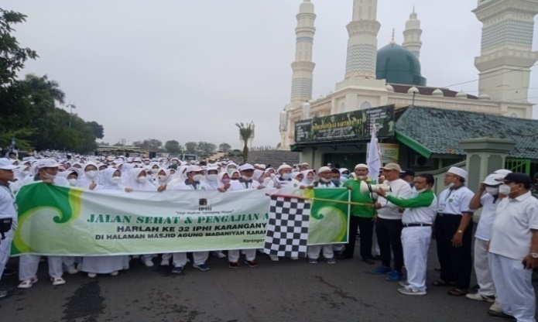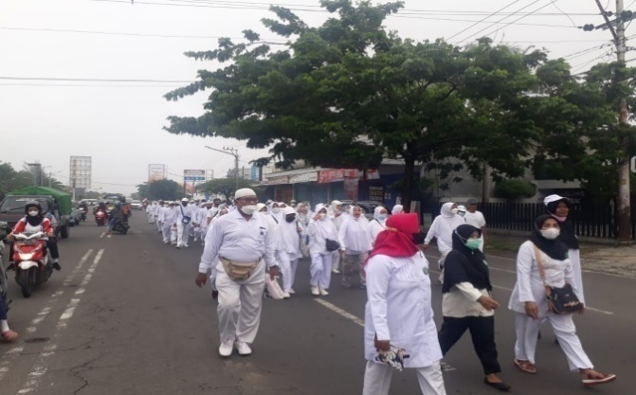

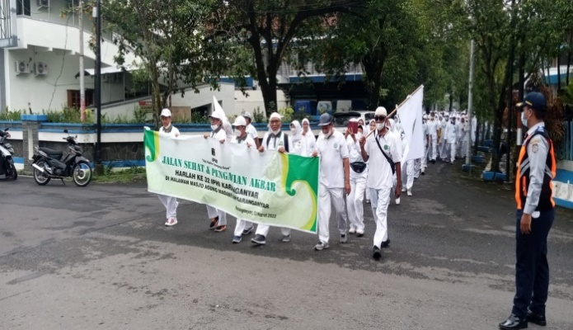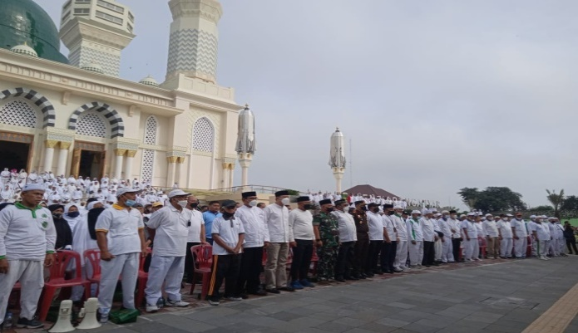

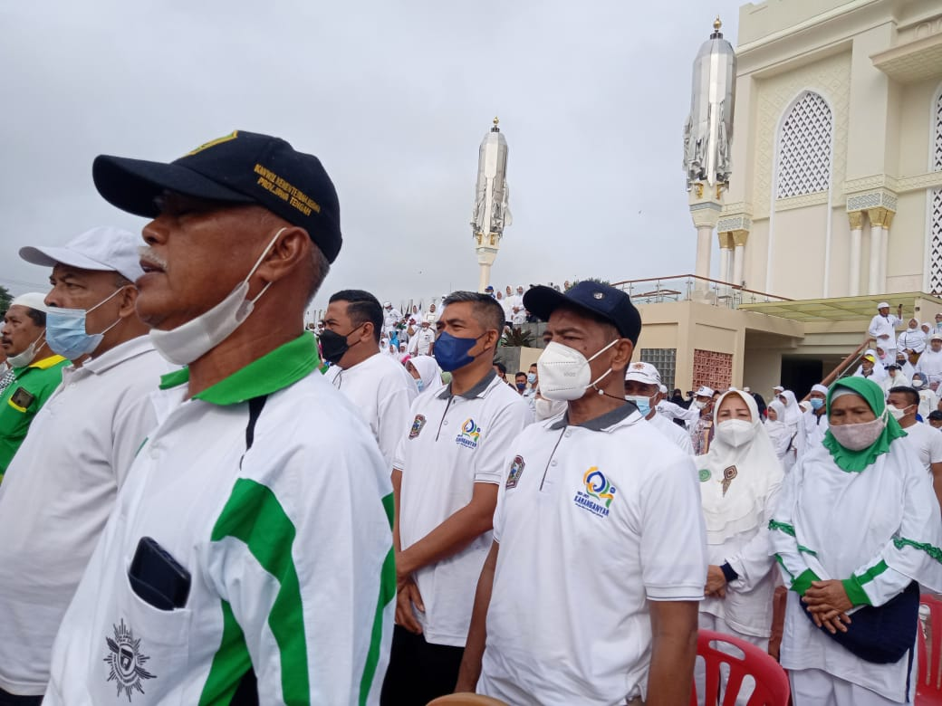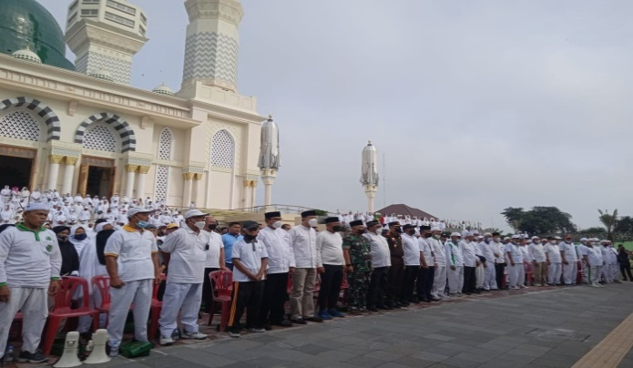

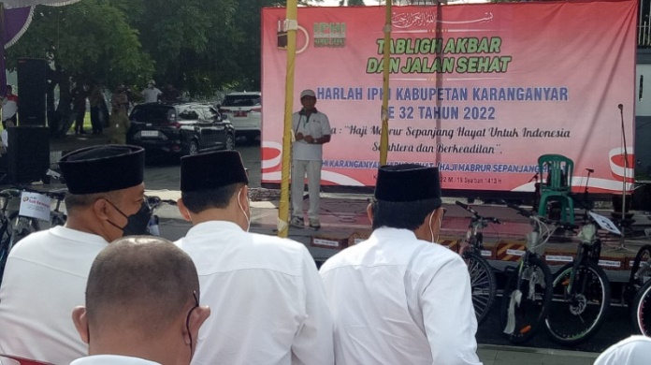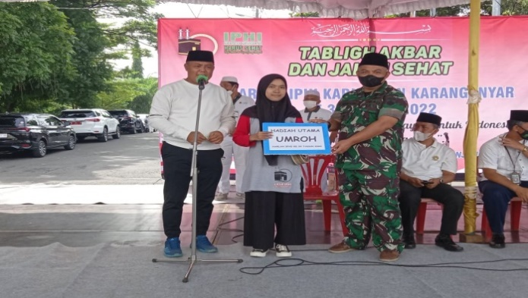
Dok. Bakesbangpol Kab.Karanganyar Tahun 2022

